**Partizionamento input**

**Requisito dell’urd #1:**

Il “Seed” sarà di tipo intero a 32 bit quindi individuo le classi di equivalenza per codice:

E1: valori < -2147483648

E2: valori legali nel range

E3: valori > 2147483647

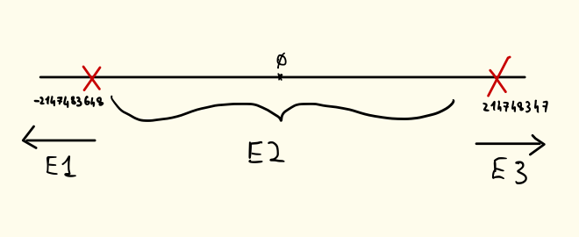

I confini sono indicati con x.

**Testsuite**

T={ t1: -2147483649

t2: -2147483648

ILLEGALI

t3: 2147483647

t4: 2147483648

}

**Altri input per la generazione: Lenght, MaxMainPath &** **MaxSecondaryPath**

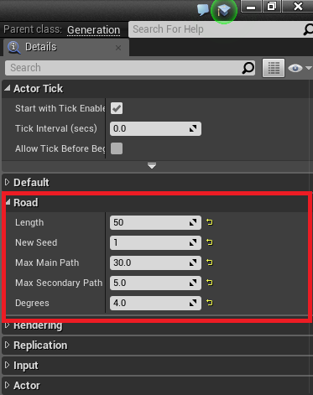

Lenght specifica un limite massimo di strade generate mentre MaxMainpath e MaxSecondaryPath pongono un limite sulla generazione consecutiva dello stesso tipo di strade.

Tutti e tre gli input sono di tipo int32 ma tramite l’inserimento di un numero <=0 si ottiene un risultato non capace di esprimere le funzionalità del software.

Vincolo quindi l’inserimento di un numero >0 anche se l’illegalità dell’input è solo da considerarsi nel limite inferiore e superiore del range dei tipi int32.



E1: valori < -2147483648

E2: valori legali nel range

E3: valori > 2147483647

I confini sono indicati con x.

**Testsuite**

T={ t1: -2147483649

t2: -2147483648

ILLEGALI

t3: 0

t4: 2147483647

t5: 2147483648

}

**Degrees:**

“Degrees” influenza la generazione della mappa aggiungendo una rotazione alle strade in modo che le intersezioni non siano solo perpendicolari tra loro.

Anche in questo caso l’inserimento di un numero molto grande o piccolo non porta il sistema al fallimento ma piuttosto ad un brutto risultato a livello di generazione. Per questo pongo anche in questo caso un limite ragionevole fissando a 60° l’inserimento di questo input e considerando l’illegalità solo nel limite inferiore e superiore degli input di tipo float.

E1: valori < -3.4E+38

E2: valori nel range

E3: valori > 3.4E+38

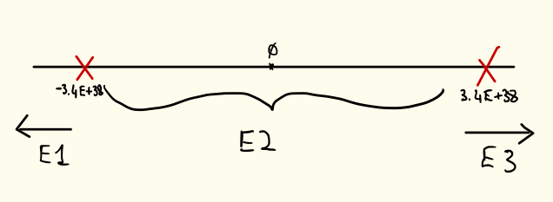

I confini sono indicati con x.

**Testsuite**

T={ t1: -3.4E+38

t1: -61

t2: -60

ILLEGALI

t3: 60

t4: 61

t5: 3.4E+38

}

**Matrice dei casi di test**

|  |  |  |  |  |  |  |  |
| --- | --- | --- | --- | --- | --- | --- | --- |
| Testcase ID | Scenario | Lenght | Seed | Max main path | Max secondary path | Degrees | Risultato atteso |
| 1 | Success | 200 | 0 | 20 | 5 | 4 | Visualizzazione permessa |
| 2 | Mappa non visualizzabile/visualizzabile | 200 | 0 | 20 | 5 | 23142314321/60 | Assegnazione  di un valore valido |
| 3 | Mappa visualizzabile ma limitata | 200 | 0 | 20 | 0 | 4 | Assegnazione  di un valore valido |
| 4 | Mappa visualizzabile ma limitata | 200 | 0 | 0 | 10 | 4 | Assegnazione  di un valore valido |
| 5 | Mappa visualizzabile ma limitata | 200 | 0 | 0 | 0 | 4 | Assegnazione  di un valore valido |
| 6 | Mappa visualizzabile | 150 | -2147483648 | 20 | 10 | 4 | Visualizzazione permessa |
| 7 | Mappa visualizzabile | 1 | 0 | 20 | 5 | 4 | Una sola strada |

Dai quasi test-case riportati nella tabella precedente ho analizzato i comportamenti del sistema, seguire i passagi in “Guida.txt” nella cartella “Testcase” per ripetere i test:

1)

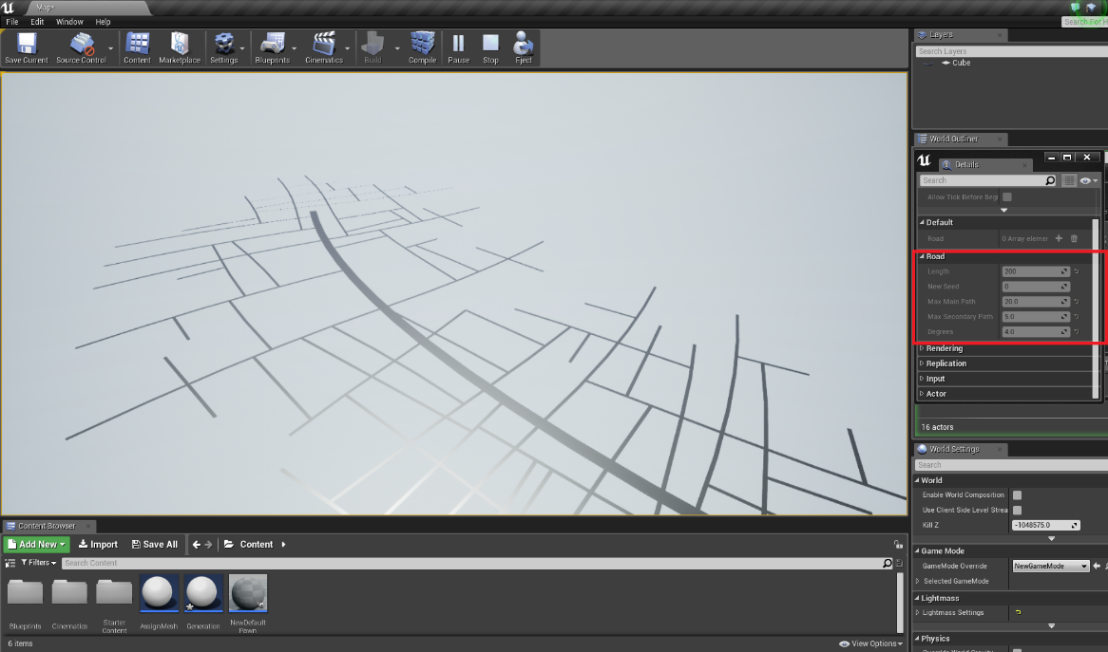

La generazione della mappa, avendo inserito tutti input validi, ottiene il risultato aspettato.

2) Il limite impostato per l’input Degrees è un limite ragionevole in quanto la generazione della mappa oltre il valore ±60 risulta sempre meno pertinente e aumentando ancora il valore le strade visualizzabili sono sempre più rade fino alla completa assenza.

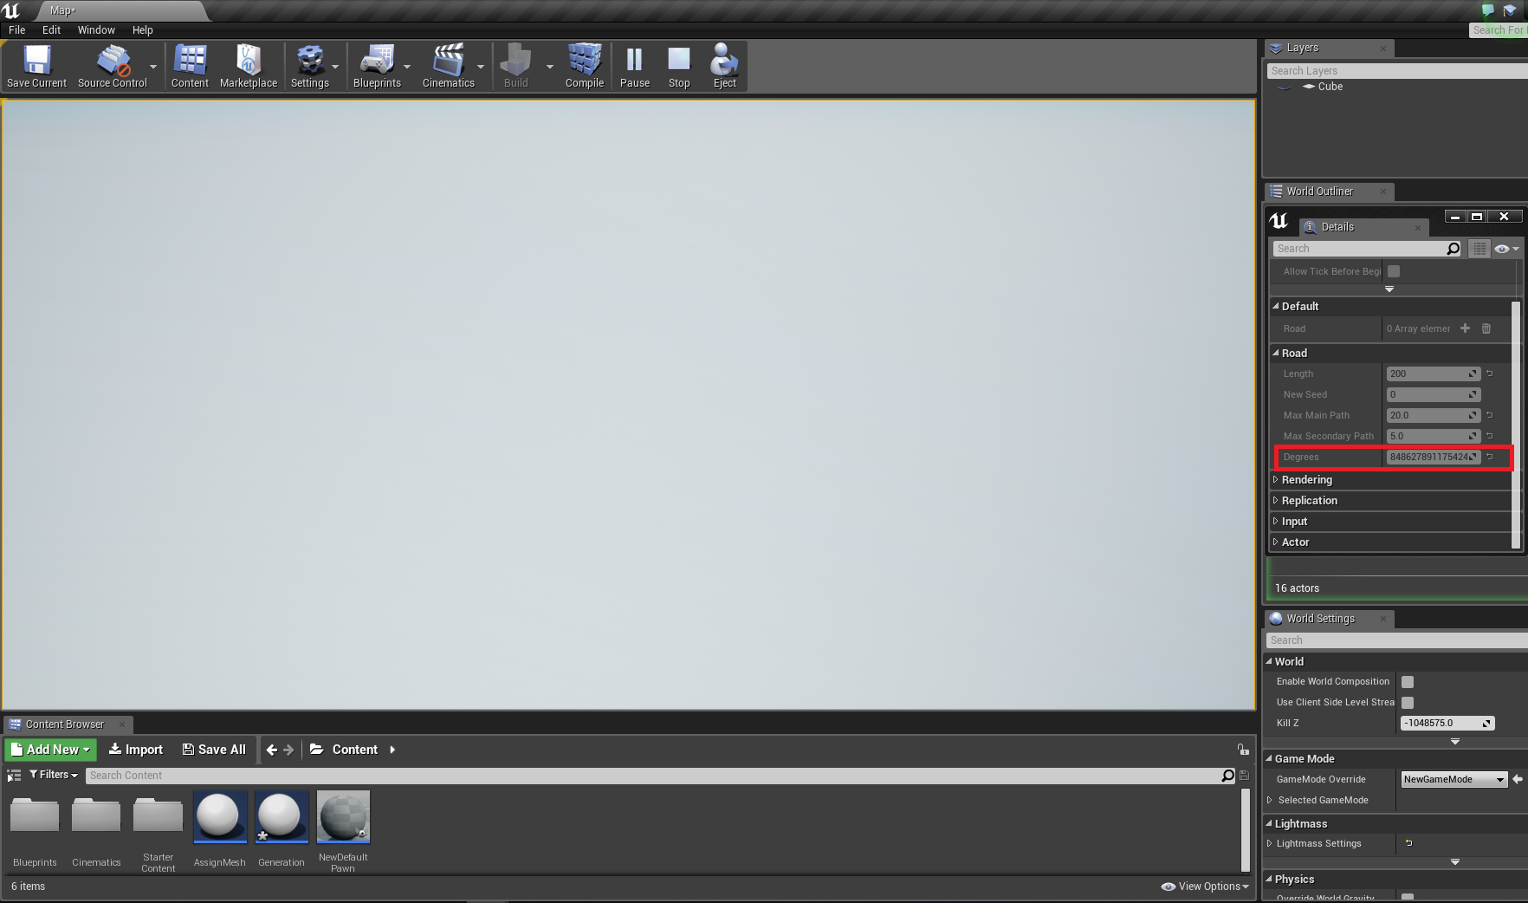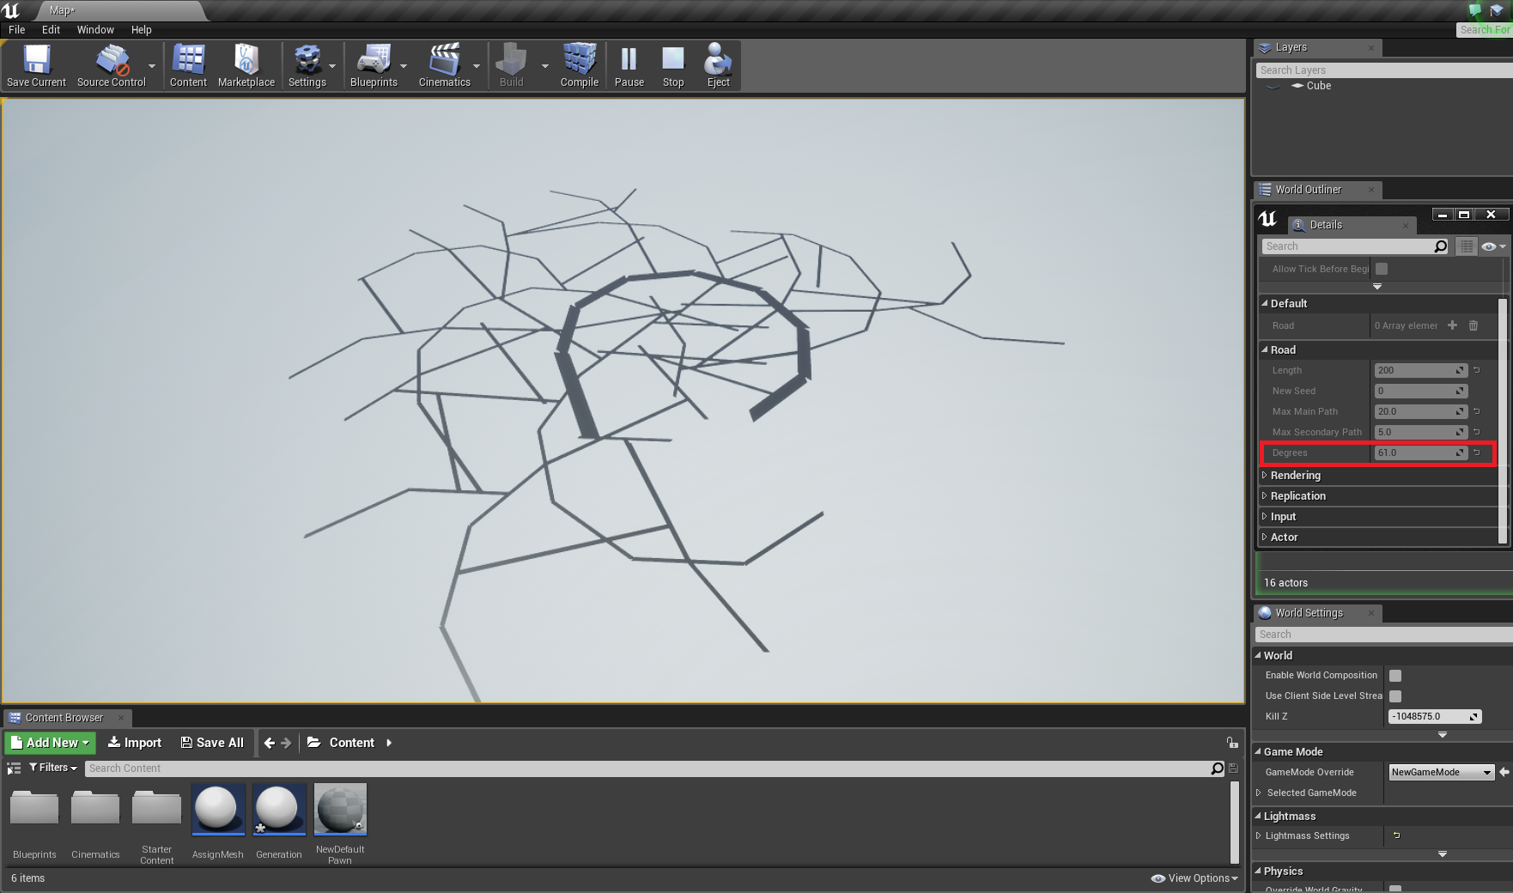

Se lenght non assume valori <= a 0 nessuna mappa viene visualizzata; se invece lenght > 2147483647 viene assegnato automaticamente il valore di -2147483648 (sono rispettivamente i limiti superiore e inferiore di un dato di tipo int32).

3)

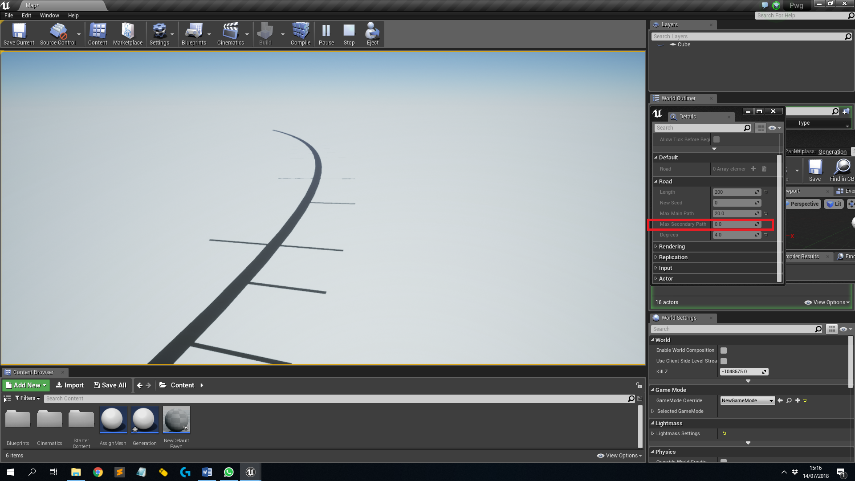

Il limite inferiore dell’input MaxSecondaryPath è di nuovo solo per motivi ragionevoli dato che l’impostazione a “0” o valori negativi condizionerebbe lo spawn di strade secondarie.

4)

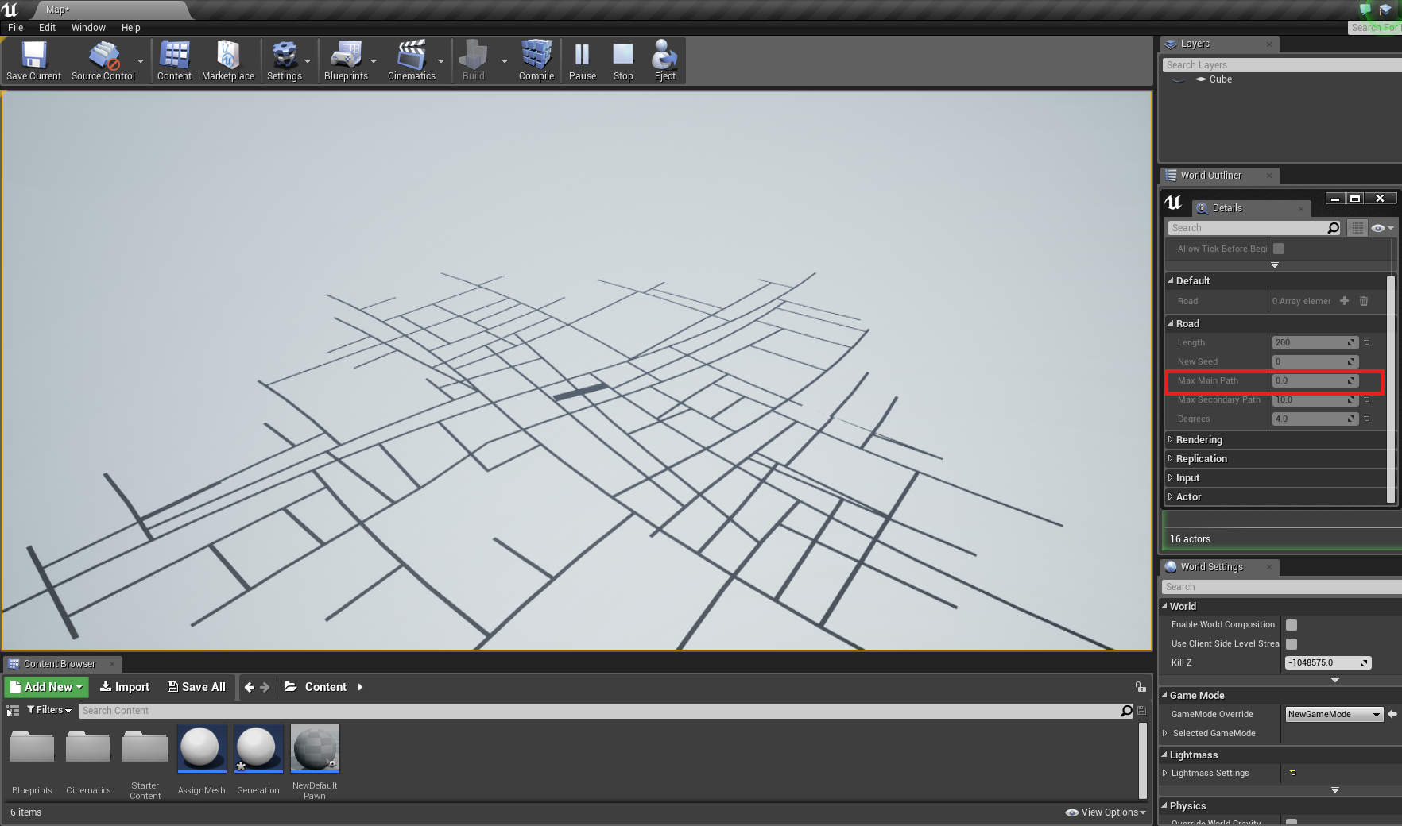

Anche per MaxMainPath stesso discorso dell’input precedente.

5)

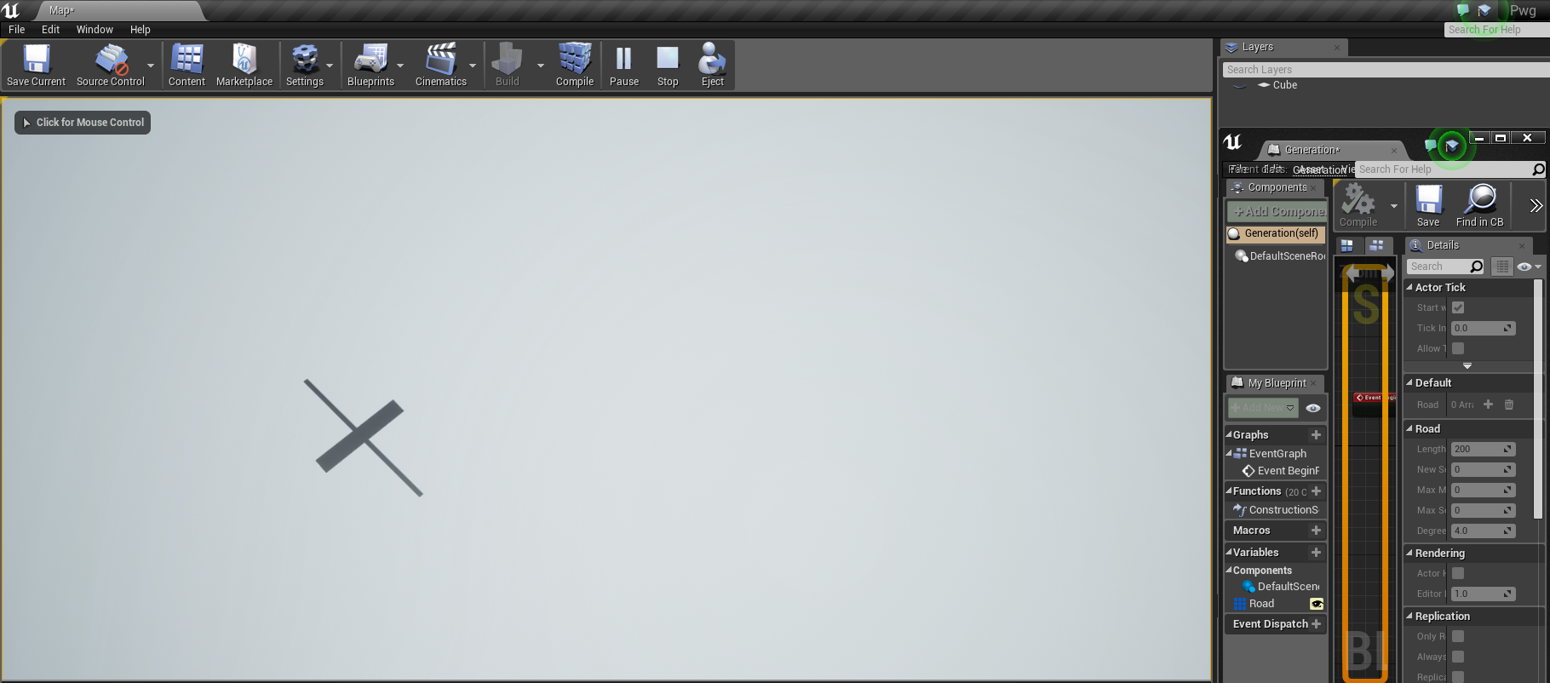

Testcase 5 con mappa fortemente limitata.

6)

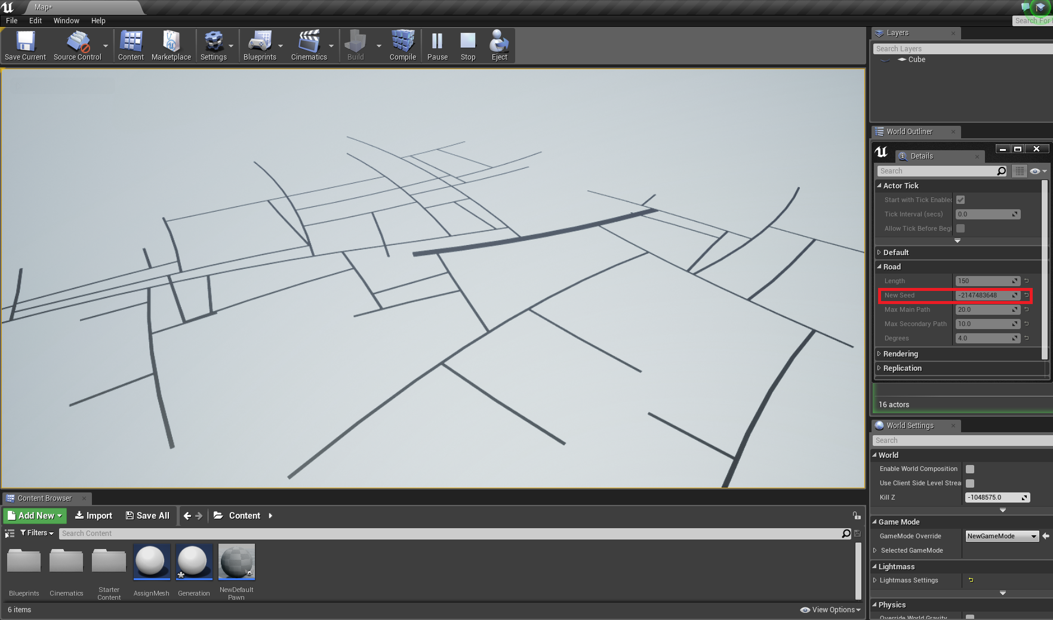

Di fatto qualsiasi numero assegnato al Seed è un numero valido per la generazione. Il valore assegnato in caso di sforamento del range per gli int32 è il limite minimo: -2147483648.

7)

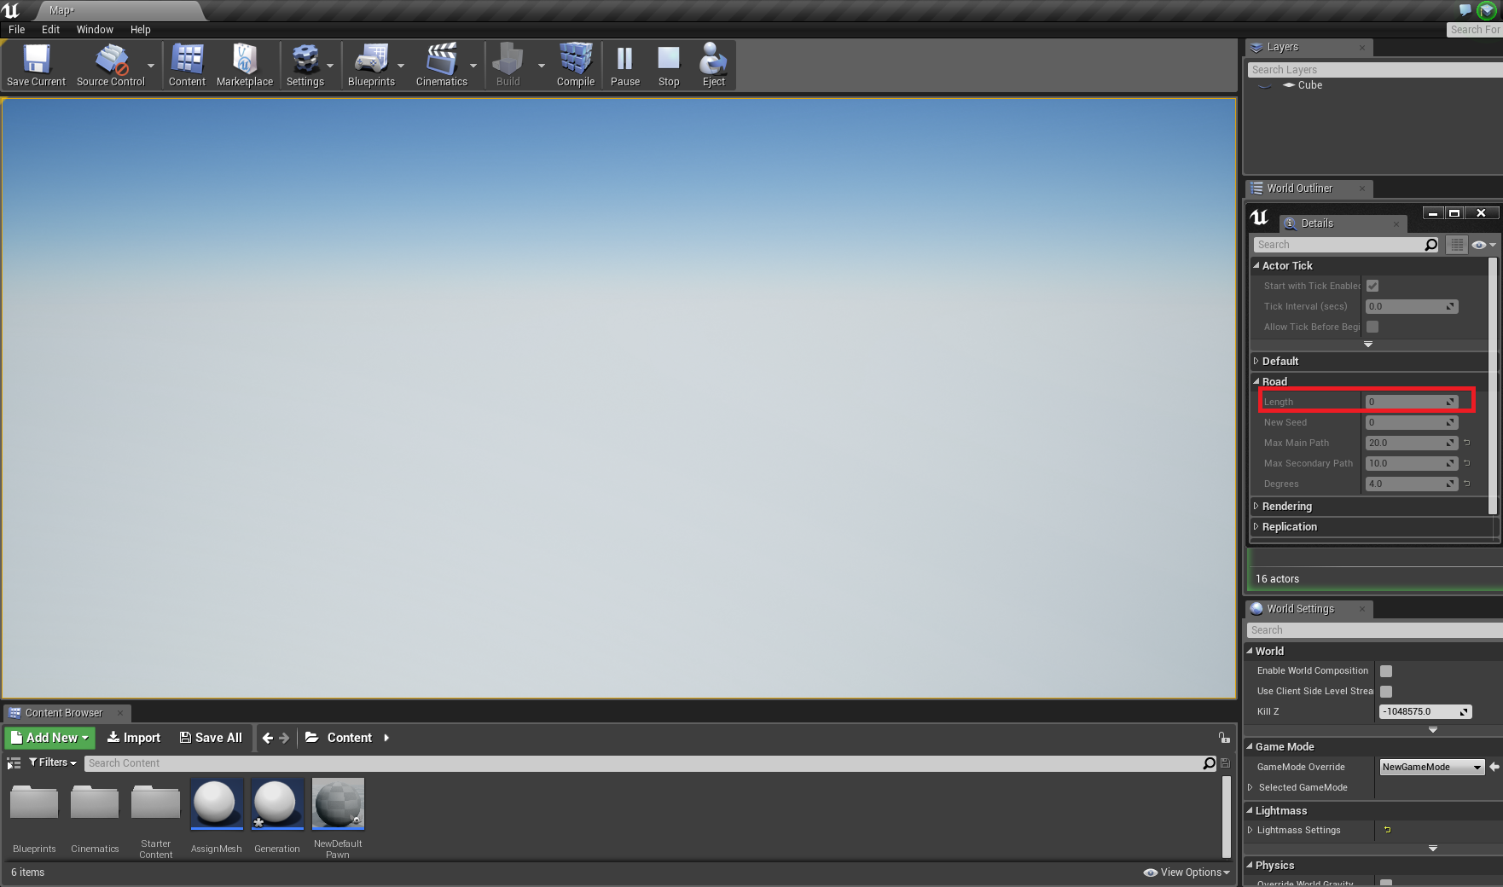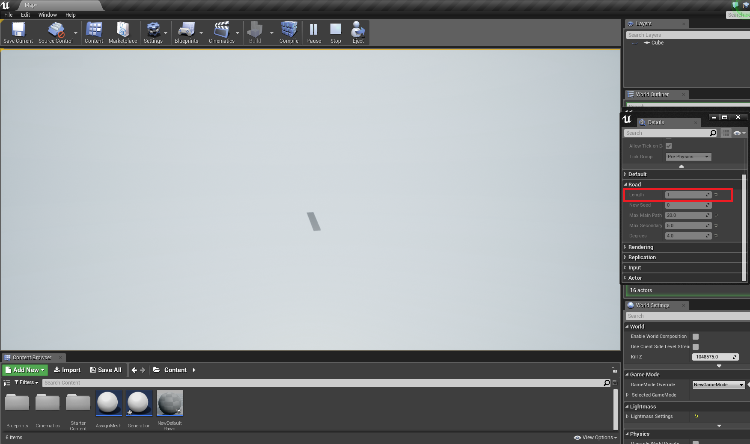

Lenght deve essere ovviamente >0.

Nella prima immagine è settato a 0, nella seconda a 1.